ПЯТНИЦА (24.04.2020)
Название предмета | Задание
- Общение и чтение | Задания по чтению указаны ниже. Скинуть аудио- или видео - запись прочитанного.
- АФК (адаптивная физическая культура) | -
- Математика/математические представления | Выполнение заданий на сайте Учи.ру +  Задания по математике, указанные ниже. Скинуть фотографию выполненного задания.
- Жизнедеятельность человека | -
- Самообслуживание | Самостоятельное надевание обуви. Отчет о выполненном задании отправить в виде видео/фото.

ОБЩЕНИЕ И ЧТЕНИЕ
Захаров Артем, Садовая Александра. Читать текст, отвечать на вопросы.
Медведица и медвежата.
Из леса вышла на берег реки медведица с двумя медвежатами. Она схватила одного медвежонка и стала окунать его в речку. Медвежонок визжал и барахтался. Мать искупала его. Другой медвежонок испугался холодной воды и побежал в лес. Медведица догнала его, надавала шлепков и искупала.
Довольные купанием медведи ушли в чащу леса.
(По В. Бианки.)
1. Озаглавьте текст.
2. Кто вышел на берег реки из леса?
З. Как медведица купала первого медвежонка?
4. Почему побежал в лес другой медвежонок?

Быков Алексей, Гарт Роман. Учебник в эл.виде «Тренажер по чтению» стр.20 (первое задание)
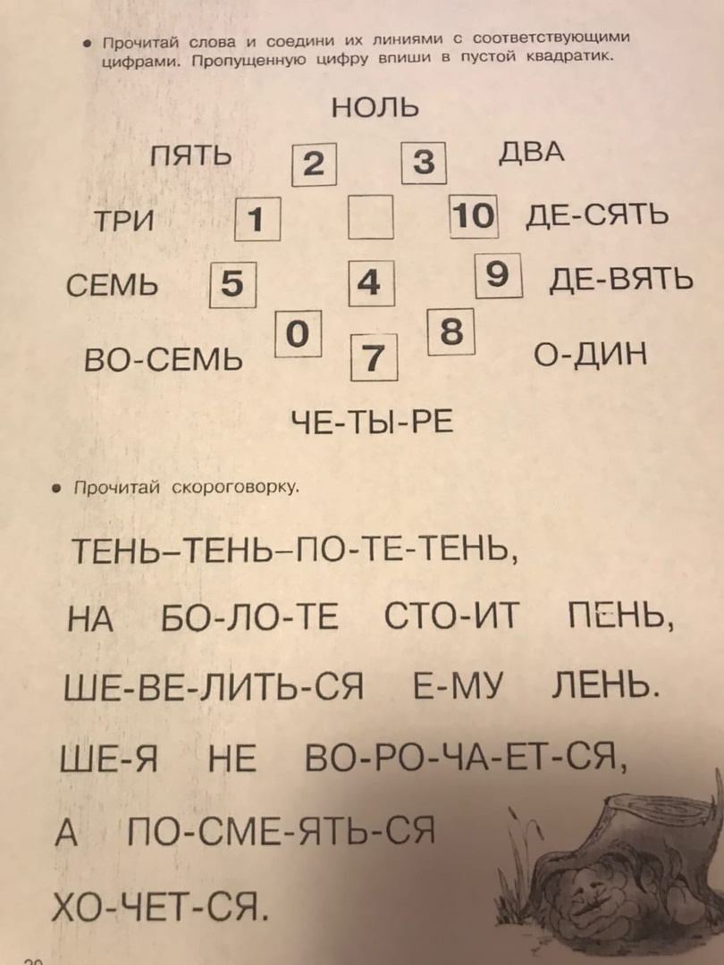
Мазаев Павел. Эл. «Тетрадь – букварь «Учимся писать и читать» Буква К.
Ермакова Алиса. Составление слов из карточек: дом, стена, пол, окно, дверь.
Тулуш Валерия. Читать букварь Жуковой Н.С., стр. 31.

МАТЕМАТИЧЕСКИЕ ПРЕДСТАВЛЕНИЯ/МАТЕМАТИКА
Захаров Артем. (учебник в эл.виде Е.Э.Кочурова «Математика. Сложение и вычитание в пределах 20» стр.42, №71,72. Можно выполнять в тетради, не распечатывая задание.)
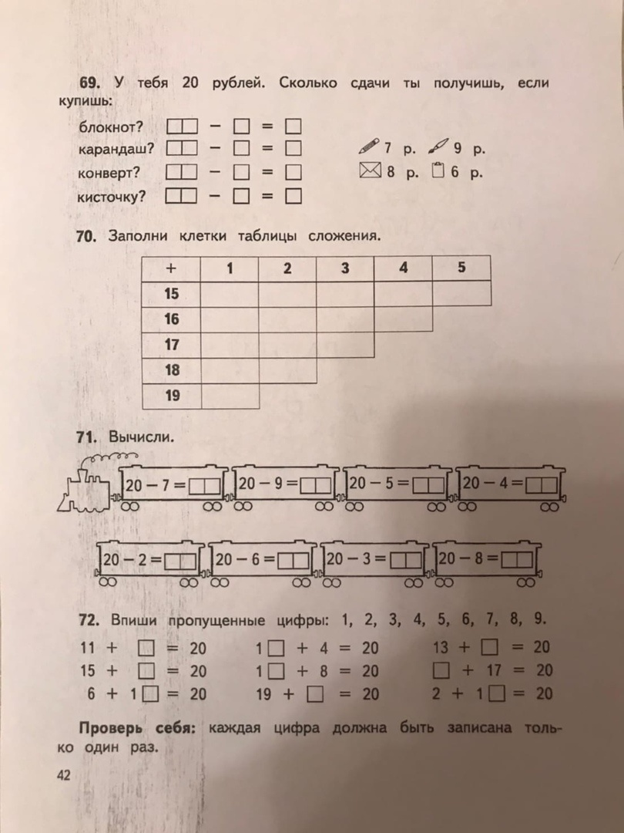
Садовая Александра. (учебник в эл.виде Е.Э.Кочурова «Математика. Сложение и вычитание в пределах 20» стр.29, №33,34. Можно выполнять в тетради, не распечатывая задание.)
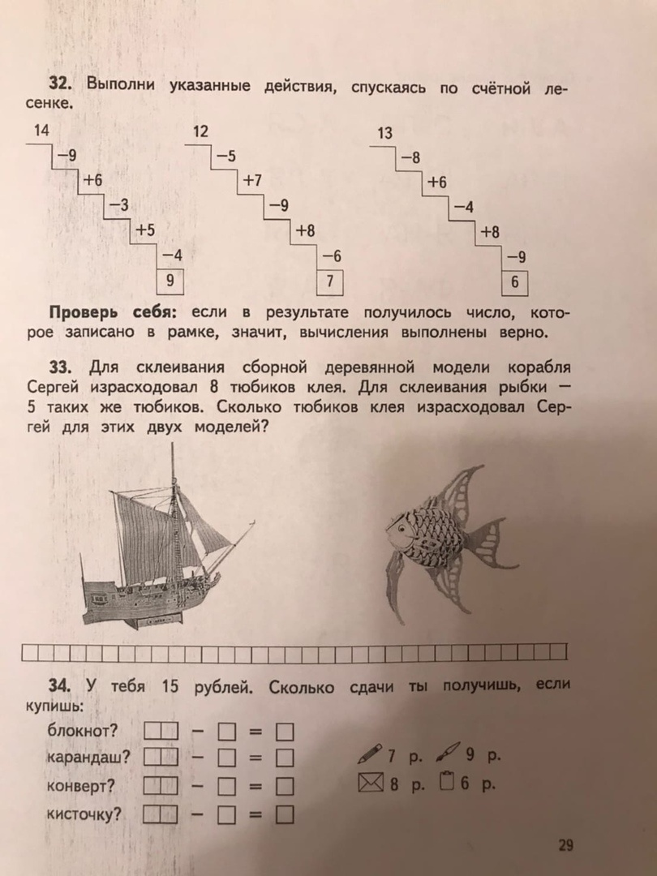

Быков Алексей, Тулуш Валерия, Ермакова Алиса, Гарт Роман и Мазаев Павел. (учебник в эл.виде «Тренажер по математике» стр. 29. Задания можно выполнять в тетради.)
